З історії діяльності
Гусятинського районного методичного кабінету

У січні 1965 року було створено Гусятинський район. У цьому ж році організовано районний відділ народної освіти.
Згідно рішення Міністерства освіти УРСР районний методичний кабінет почав працювати з 1 вересня 1968 року, відповідно до Положення про РМК, що було надруковане у збірнику наказів МО. Першим завідувачем Гусятинського районного методичного кабінету був призначений Стефанів Степан Миколайович, за фахом вчитель початкових класів (з відзнакою закінчив Чортківське педагогічне училище) та викладач історії (з червоним дипломом закінчив Львівський університет імені Івана Франка); до цього був 8 років заступником директора Городницької середньої школи. Степан Миколайович очолював методичний кабінет 26 років. Першим методистом працювала Біленька Броніслава Михайлівна, вчитель математики, а через рік був призначений ще методистом Перун Любомир Євстахійович, вчитель фізики, який пропрацював на цій посаді більше 10-ти років. У 1971 році введено посаду методиста з початкового навчання, на якій 28 років пропрацювала Бабій Віра Степанівна. За роботу з дошкільними закладами відповідала Пономар Тамара Григорівна.
Протягом перших 10-ти років діяльності РМК завідуючим райвно був Романюк Антон Йосипович, який відзначався великою вимогливістю до підбору кадрів, їх фахової і методичної підготовки, працездатності і відповідальності, ініціативності в роботі, вимагаючи постійних пошуків, всього передового, що було тоді в роботі різних райвно і РМК. Завдяки цьому, вже наприкінці 70-х років Гусятинський районний методичний кабінет був визнаний кращим в області, а пізніше і кращим в республіці.
Продовжувачем хороших традицій був і наступник Антона Йосиповича на посаді завідувача райвно Мартинюк Володимир Олександрович, який також відзначався позитивними якостями в роботі з педагогічними кадрами.
Перший рік методичний кабінет розміщався в одній кімнаті будинку школяра, а через рік перейшов у приміщення дитячого садка, де вже був окремий, хоч і прохідний, кабінет для зав.РМК і кімната для методистів.
Добрі умови для працівників були створені в середині 80-х років, коли було добудовано господарським способом окреме приміщення для РМК: кабінет для завідуючого, секретар-друкарки, 4 кімнати для методистів та бібліотека. На цей час в штатах райметодкабінету було 12 методистів і секретар-друкарка. Це дало можливість організувати методичну роботу таким чином, що майже з кожного предмета був методист, який, працюючи з вчителями певного фаху, добре знав не тільки предмет, але й педагогічні можливості кожного педагога.
Велику допомогу в організації методичної роботи з вчителями у той час надавали обласний та Центральний інститути удосконалення вчителів.
З метою вивчення досвіду роботи різних РМК організовувались поїздки керівників шкіл, працівників методичного кабінету, окремих груп в різні райони області, а також за її межі, зокрема у Львівську, Чернівецьку, Хмельницьку, Кіровоградську, Херсонську, Київську, Рівненську області, а також частими гостями у районі були делегації педагогічних працівників із цих регіонів. Після таких зустрічей вивчений досвід обговорювався на семінарах і нарадах керівників шкіл, вироблялись відповідно рекомендації щодо впровадження.
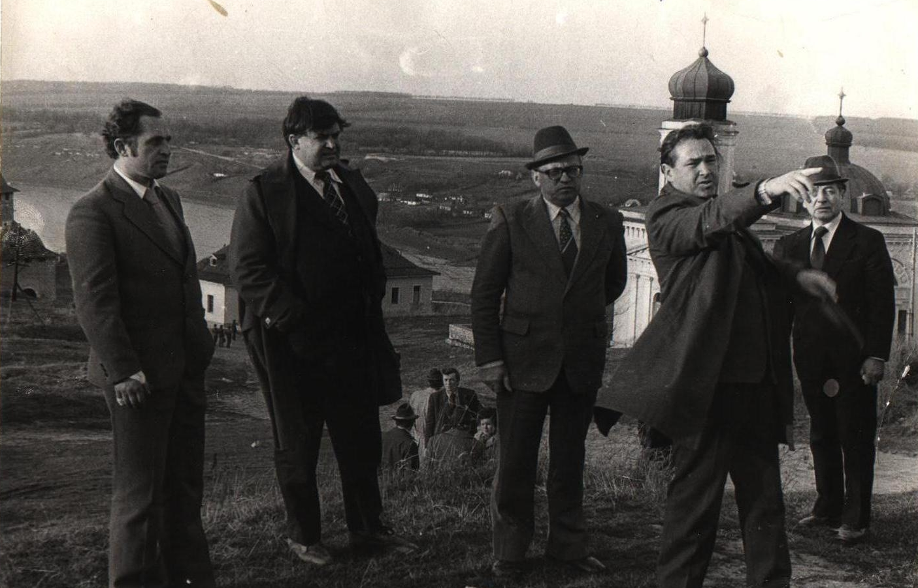
На світлині освітяни Гусятинщини на Чернівеччині у Кельменецькому районі, 1980 рік.
Ознайомлення з досвідом роботи райвно.
Зліва направо: П.І.Шевчук (директор Гусятинської СШ, В.О.Мартинюк (завідуючий райвно), С.М.Стефанів (завідуючий РМК), Б.Й.Чеховський (інспектор), М.М. Гаврилишин (директор Зеленівської ВШ))

Важливими та досить ефективними формами методичної роботи з педагогами району були: шкільні, міжшкільні та районні методичні об`єднання; постійно діючі та епізодичні семінари з вчителями-предметниками, класними керівниками та керівниками шкіл; робота з молодими вчителями; робота з резервом педагогічних кадрів; школи передового досвіду з різних фахів і питань; творчі звіти вчителів, які претендували на звання «вчитель-методист» та «старший вчитель» при атестації; проведення дня директора чи заступника директора; взаємовідвідування шкіл досвідченими керівниками молодих керівників протягом кількох днів і навпаки; зустрічі з цікавими людьми (письменниками, артистами тощо).
У районі ефективно працювали опорні школи та школи передового педагогічного досвіду.
Вся методична робота на початку кожного півріччя детально планувалась, доводилась до кожної школи і включалась в план роботи школи. Проведення таких заходів не тільки піднімало відповідальність керівників шкіл і вчителів за їх проведення, але й опосередковано сприяло підвищенню їх методичного і фахового рівня.

У 70-80 роках методична служба району працювала над реалізацією наступних науково-методичних проблем:
- Психолого-педагогічні особливості молодших школярів та їх роль у розвитку творчої особистості.
- Ігрова діяльність на уроках у початкових класах (з досвіду роботи В.Сухомлинського).
- Міжпредметні зв`язки та інтегровані уроки при вивченні предметів у середніх та старших класах.
- Роль і значення методичної роботи в розвитку педагогічної майстерності вчителя.
- Курсова перепідготовка і самоосвіта вчителя – основа постійного удосконалення фахової і педагогічної майстерності.
- Використання роздаткового матеріалу та його роль в розвитку практичних вмінь і навичок.
- Використання технічних засобів на уроках різних предметів.
- Кабінетна система навчання і її роль у підвищення навчально-виховного процесу.
Важливу роль в роботі Гусятинського РМК з керівниками шкіл і вчителями відігравали постійні взаємозв`язки і співпраця з обласним інститутом удосконалення вчителів, педагогічними вузами, зокрема Чортківським педагогічним училищем. Викладачі Тернопільського і Кам`янець-Подільського педінститутів, Чернівецького університету були частими гостями на семінарах керівників шкіл та вчителів-предметників.
Гусятинський райметодкабінет постійно започатковував цікаві та ефективні форми методичної роботи з керівниками шкіл і вчителями. Однією з них були творчі звіти шкіл. На початку навчального року у РМК складався графік проведення таких звітів, це, як правило, в другій половині та в кінці навчального року. Перед проведенням такої форми роботи у методкабінеті створювались три групи, які очолювали зав.райвно, зав.РМК і голова ПК. У групу, яка налічувала 12-15 осіб входили не тільки інспектори та методисти, а й досвідчені керівники шкіл, керівники районних методичних об`єднань. Така група приїжджала на цілий день до школи, відвідували уроки, виховні години, позакласні заходи, вивчали навчально-матеріальну базу школи, опрацьовували шкільну документацію. У кінці дня аналізували і підводили підсумок побаченого у даному навчальному закладі. Завершувався творчий звіт в актовому залі школи або будинку культури, де були присутні не тільки педагогічний колектив школи, а й керівники села, шефи школи, батьківський комітет, представники громадськості. Керівник групи підсумовував роботу, давав загальну оцінку, як правило, позитивну, а також вказував коректно на недоліки роботи в школі, які залежали, в основному, від присутніх в залі керівників села, шефів, громадськості, батьків. Завершувався творчий звіт школи концертом за участю педагогічного та учнівського колективів. Остаточні підсумки проводилися на наступний день у райвно, де члени групи детально оцінювали різні напрямки роботи школи. На основі цього визначалось місце школи в зведеному обліку по району.
Щодо загальної оцінки роботи методичної служби району, то вона належним чином оцінювалась як з боку обласних організацій, так і з боку Міністерства освіти України. Зокрема, щороку 5-6 керівників шкіл і вчителів нагороджувались значком «Відмінник народної освіти», а директору Копичинецької середньої школи №2 (опорна школа з питань оснащення і використання технічних засобів навчання) Гуменюк Любові Максимівні присвоєно звання «Заслужений вчитель України», 15-20 вчителів при кожній атестації одержували звання «Вчитель-методист» і «Старший вчитель». Належним чином оцінена робота завідуючого Гусятинським райметодкабінетом Стефанова С.М., який, мабуть, єдиний в області пропрацював на цій посаді більше як чверть століття. Робота його неодноразово відзначалася грамотами різних рівнів і грошовими преміями, а також значками «Відмінник народної освіти», «Отличник просвещения СССР» і медаллю А.Макаренка.
Про роботу Гусятинського РМК у 70-80 роках друкувались статті в обласній і республіканській пресі «Вільне життя» і «Радянська освіта», журналах «Початкова школа», «Радянська школа», «Народное образование». Досвід роботи методкабінету вивчений і узагальнений обласним інститутом удосконалення учителів, а пізніше і Центральним ІУВ, який провела працівник ЦІУВ Бесєда Таїсія Іванівна, вона тричі побувала в районі. Матеріали з досвіду роботи РМК (річний і перспективний плани, зразки оргтехніки, оригінальні роздаткові матеріали, альбоми «З досвіду роботи») експонувались в Києві на ВДНГ у відділі «Педагогіка». Завідуючий РМК Стефанів С.М. неодноразово виступав у Києві на курсах завідуючих РМК, методистів та інспекторів райвно. На базі методкабінету постійно проводились обласні семінари для педагогічних працівників.
Робота РМК з педагогічними кадрами у великій мірі залежала від тісної співпраці з обласним інститутом удосконалення вчителів. Значно пожвавилась вона після призначення на посаду директора ОІУВ Бугана Юрія Васильовича. Систематично почала працювати рада інституту, на якій розглядались питання роботи предметних кабінетів. Ефективною формою роботи ради інституту були періодичні звіти одного – двох зав.РМК про роботу з педагогічними кадрами в районах. Такі звіти детально обговорювалися, вироблялися відповідні рекомендації щодо впровадження педагогічного досвіду, вказувалось на недоліки в роботі і шляхи їх виправлення. Цікавою і ефективною формою роботи інституту із зав.РМК були виїзні одно- і дводенні семінари, які проводились на базі одного райметодкабінету. Під час роботи таких семінарів, першого дня учасники знайомились з навально-матеріальною базою методкабінету, його оформленням, веденням документації, результатами вивчення місцевого передового досвіду, конкретною роботою методистів, а на другий день організовували 2-3 групи, які виїжджали в кілька кращих опорних шкіл, де знайомились з практичною роботою закладу, відвідували уроки, позакласні заходи, тощо. При наявності в роботі краєзнавчих музеїв, цікавих історичних чи архітектурних пам`яток проводились екскурсії на ці об`єкти.

Особливо слід відмітити плідну роботу інституту з керівниками шкіл. Для цього було відкрито окремий кабінет, який очолив досвідчений методист Левченко Олексій Семенович. Директори шкіл і заступники директорів раз у 5 років проходили двомісячну курсову перепідготовку, де лекції читали не тільки методисти інституту, але і науковці з педагогічних вузів працівники Міністерства освіти та Центрального інституту удосконалення учителів. Для окремих директорів середніх шкіл організовувались тримісячні курси при ЦІУВ.
Цікавою і ефективною формою роботи на курсах керівників шкіл були творчі звіти, рольові та ділові ігри, на яких учасники розв`язували різні педагогічні задачі, психологічні ситуації.
У середині 70-х років широкого розмаху набуває виробниче навчання учнів старших класів. При великих середніх школах створюють міжшкільні навчально-виробничі комбінати, в яких учні вивчають автосправу, в основному хлопці, а для дівчат пропонувались такі спеціальності як кулінарія, швейна і друкарська справа. Одним із перших такий МНВК дуло відкрито в Тернополі. Його очолив хороший організатор Суходола Ярослав Семенович, який був фанатом цієї справи. Через декілька років він очолив у інституті кабінет трудового навчання і домігся того, що подібні МНВК були створені у всіх районах області. Деякі з них успішно працюють і зараз. Як результат, багато хлопців після закінчення середньої школи, одержують права водія і працюють за професією.
Хороші слова треба сказати про роботу кабінету історії, який очолював Павліч Зіновій Андрійович (методист Бойчук Леся Михайлівна). В зв`язку з введенням у 8 класів нового предмета «Право», кабінет історії проводив велику роботу по підготовці вчителів історії до викладання «Права» Майже у всіх школах обладнувались навчальні кабінети з історії та права, де зосереджувались спеціальні стенди, оригінальний роздатковий матеріал, технічні засоби навчання, тощо. У ЦІУВ кабінет історії очолював особистий друг Зіновія Андрійовича Чіп Андрій Андрійович, а тому все, що появлялося нове у викладанні історії та права активно впроваджували в практику роботи вчителів історії.
Велику роботу по удосконаленню іноземних мов проводив кабінет іноземних мов, який очолював професійний методист Проць Дмитро Миколайович, що вільно володів німецькою та англійською мовами. Під його керівництвом в багатьох школах області обладнувались окремі кабінети із спеціальним аудіо-візуальним обладнанням для вивчення іноземних мов.
Певних успіхів було досягнуто у викладанні біології в школах області. Кабінет біології очолював Висоцький Платон Григорович. Про глибокі знання з цього предмета свідчать неодноразові перемоги учнів Гусятинської і Хоростківської середніх шкіл (вчитель Вацлавів М. І., Коробій С. І.) на республіканських олімпіадах з біології.
Постійну методичну допомогу у викладанні рідної мови і літератури подавав кабінет української мови і літератури, який очолював Гоцуляк Василь Григорович. На допомогу вчителям у журналі «Тернопіль» друкувались твори письменників, які раніше не вивчались у школі, а також відомості про творчість
поетів і письменників Тернопільщини. На курсах перепідготовки вчителів рідної мови і літератури частими гостями були відомі письменники і поети з Києва, Львова, інших міст республіки, проводились екскурсії в музеї відомих українських митців.
Окремо варто відмітити роботу кабінету початкових класів, який очолювала прекрасний методист Верес Ольга Петрівна, колишня випускниця Чортківського педучилища. На базі училища і опорних шкіл Чорткова постійно проводились курси вчителів молодших класів.
Така співпраця обласного ІУВ і РМК сприяла постійному удосконаленню фахового і методичного рівнів вчителів, а також покращення рівня знань, умінь і навичок школярів області.
З вересня 1991р. по вересень 1992р. обов`язки завідуючого РМК виконував 3убков Володимир Іванович. З вересня 1992 року по лютий 1994 року знову завідуючим райметодкабінетом працював Стефанів С.М.
З березня 1994 року по вересень 2005 року завідуючою райметодкабінетом була Коваль Раїса Аркадіївна.
Саме початок роботи Раїси Аркадіївни на цій посаді співпав із важким економічним становищем в Україні. Учителі не отримували зарплати, освіта майже не фінансувалася. Освітянську пресу виписували одиниці, а для РМК зуміли лише передплатити декілька педагогічних видань. Зокрема, це газету «Освіта» , « Освіта України» та повне видання «Перше вересня» ( нині «Шкільний світ»).
Інформаційний голод відчували і методисти , і вчителі шкіл району. Тому й виникла потреба більше працювати над підвищенням фахового та професійного рівня вчителів, надання адресної допомоги кожному педагогу.
Розпочали працювати над даною проблемою з того, що кожен методист провів анкетне опитування вчителів свого фаху, вивчив індивідуальні дані кожного, склав інформаційно-методичну карту. Це дало можливість диференційовано підійти до планування та проведення методичної роботи з педагогічними кадрами шкіл району.
Насамперед, було створено 4 методичних центри ( Гусятинський, Копичинецький, Гримайлівський, Хоростківський). Кожен з них охоплював 10 шкіл .
Усіх учителів відповідних фахів об’єднали у міжшкільні методичні об’єднання, за роботу яких відповідали голови методичних об`єднань та методисти РМК.
Крім методичних об`єднань, молодих вчителів залучили до навчання в клубі молодого вчителя «Пролісок» (кер. Федченко О.І.); педагогів з вищою кваліфікаційною категорією залучили у клуб «Творчість»; учителів першої категорії - до занять «Школи майстерності»; учителі-спеціалісти працювали у випереджуючих семінарах з вдосконалення форм і методів проведення уроку.
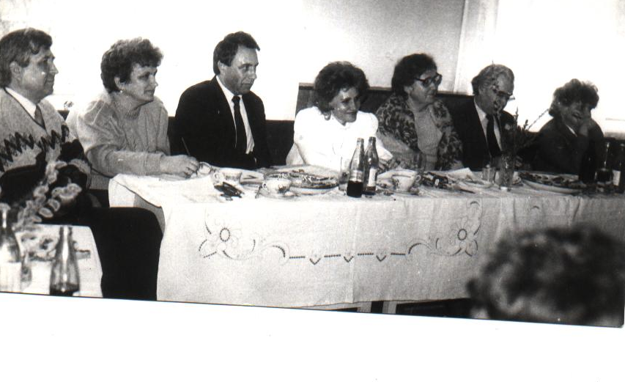
Методисти намагалися залучати вчителів району до педагогічних конкурсів.
З метою поширення досвіду роботи творчо працюючих учителів було відновлено випуск щомісячної газети «Просвіта», на сторінках якої поміщали опис досвіду педагогів, занесений у картотеку РМК як перспективний досвід роботи.
На світлині члени журі районного етапу Всеукраїнського конкурсу «Учитель року – 95»
Зліва направо: М.А.Копистинський (інспектор),Л.П.Чубей (директор БШ)
Я.С.Гуменюк, Р.І.Думіх (методисти), Р.А.Коваль (зав.РМК), Б.Й.Чеховський, В.С.Бабій (методисти)
У фахових журналах друкувалось зовсім мало, лише вчитель трудового навчання Васильковецької школи Сисак І. О., вчитель української мови та літератури Гримайлівської школи Капелюх Г.С, вчитель біології Гусятинської школи Вацлавів М.І.
Звичайно, у районній газеті «Вісник Надзбруччя» часто поміщалися замітки про вчителів.
У 1994-1995 рр. у РМК нараховувалося 12 методистів, функціональні обов’язки яких було затверджено першим Статутом РМК (Розпорядження голови Гусятинської районної державної адміністрації від 05.12.1997 р. №492) На методистів були покладені обов'язки відповідальності за стан викладання предметів, вивчення якості знань, умінь та навичок школярів, організація методичної роботи з педагогічними кадрами, їх курсовою перепідготовкою та атестацією. Так, методист Зубков В.І. відповідав за стан викладання математики, роботу з одарованими учнями;
Заболотна Г.П. - української мови та літератури, випуск газети «Просвіта»;
Чеховський Б.Й.- зарубіжної літератури, фізкультури, ДПЮ;
Гуменюк Я.С.- географії, виховної роботи, а також за роботу бібліотеки райметодкабінету;
Янюк І.Я.- біології, хімії, шкільних бібліотекарів;
Думіх Р.І.- іноземних мов, охорони дитинства;
Бабій B.C. - учителів 1-4 класів шкіл району;
Семенчук Г.Р.- початкових шкіл району;
Музика В.В. - трудового навчання та дотримання Правил техніки безпеки;
Донцова Т.П. - дошкільні заклади району;
Федченко О.І. - облік педагогічних кадрів , креслення
( За стан викладання історії - інспектор Копистинський М.А.,
а фізики - Перун Л.Є. на громадських засадах).
При РМК працював логопедичний кабінет, роботою якого керувала Кінделевич О.М.
Про комп'ютеризацію тільки починалась вестись розмова, все було в перспективі. Тому всі вихідні матеріали та документи оформлялися на друкарській машинці однією друкаркою-секретаркою Боднар Є.Ф.
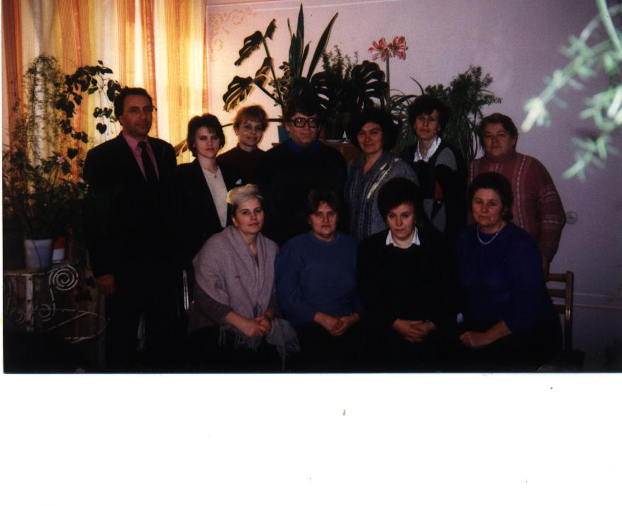
(У наступні роки одні методисти звільнялись - Думіх Р.І., Семенчук Г.Р., Заболотна Г.П.,; інші виходили на пенсію - Чеховський Б.Й., Бабій В.С.,а призначались - Мельничук Р.Б., Гринчук О.П., Цвігун Г.Й., Пилипа Я.С. , ГуликА.Т., Дмитрів Л.М., Данилюк І.В., Починок Л.М.)
В усі роки особлива увага зверталась на методичне забезпечен-ня вчителів та керівників шкіл «Інформаційними вісниками», зразками-розробками цікавих заходів чи уроків.
На світлині працівники методичного кабінету
(1996/1997н.р.)
Зліва направо перший ряд: О.В.Путар, В.С.Бабій, О.М. Кінделевич, Р.А.Коваль; другий ряд: Я.С.Гуменюк, Р.Б.Мельничук, І.Я.Янюк, В.І.Зубков, О.І.Федченко, Г.П.Заболотна, Є.Ф.Боднар
В останні роки велика увага працівників РМК зверталась на індивідуалізацію та диференціацію навчально-виховного процесу, впровадження інноваційних форм та методів навчання школярів. Уся робота була направлена на те, щоб у школах навчали й виховували тільки такі вчителі, котрі глибоко знали свій предмет, досконало володіли педагогічною майстерністю і систематично поповнювали свої знання.

З вересня 2005 року завідувачем райметодкабінету призначена Цвігун Галина Йосипівна.
У районному методичному кабінеті працює 17 методистів, з них 15 основних та 2 сумісники (методист з предметів художньо-естетичного та методист з фізики й астрономії). 12 методистів мають вищу кваліфікаційну категорію, 5 - першу кваліфікаційну категорію.
Планування роботи методичного кабінету здійснюється на основі глибокого аналізу основної діяльності, аналізу навчально-виховного процесу в освітніх закладах району, діагностики, диференційованого підходу до організації роботи з педагогічними працівниками відповідно до їх рівня кваліфікації та стажу роботи.
Вважаючи планування важливим підготовчим етапом кожного управлінського циклу, районним методичним кабінетом вироблено систему планування роботи: перспективний план роботи Гусятинського районного методичного кабінету на 2006-2011 роки, річний план роботи райметодкабінету, план роботи районного методичного кабінету на кожен місяць.
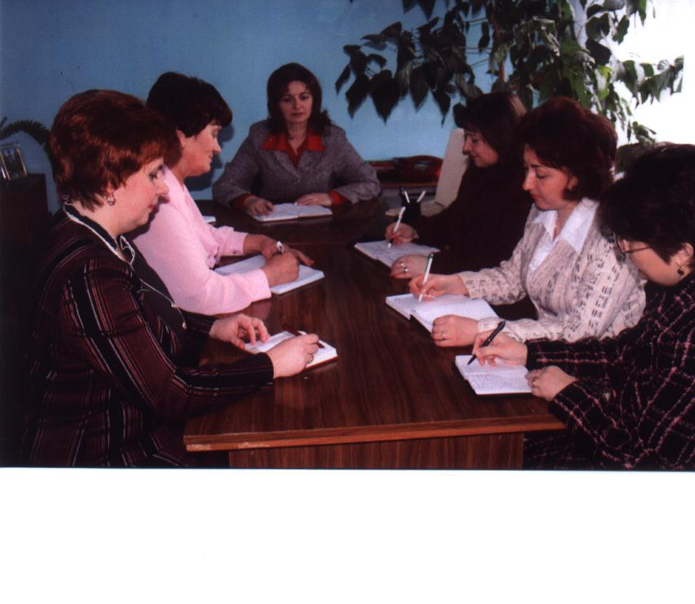
Всі працівники методичного кабінету планують свою роботу відповідно до функціональних обов`язків на рік. Складають структурну модель та циклограму своєї роботи, розробляють робочі плани на кожен день.

Розроблено режим роботи райметодкабінету та визначено єдині дії організації методичної роботи відповідно до категорії педпрацівників.
На світлині засідання робочої групи працівників райметодкабінету з підготовки ради РМК
З ліва на право: В.В.Коваль (логопед), О.І. Федченко (методист), Г.Й.Цвігун (завідувач РМК), І.В.Данилюк (методист-психолог), А.Т.Гулик (методист), Л.Ю.Лозінська (методист)
Кожного року методисти накреслюють шляхи підвищення професійного рівня вчителів на основі педагогічної діагностики, яка дає можливість визначити рівень компетентності педагога, сприяє виявленню недоліків. Діагностика вносить конкретність у діяльність кожного методиста , а відповідно і до планування методичних заходів.
Ведеться контроль за виконанням планів. Практикуються звіти про проведену роботу на інструктивно-методичних нарадах, раді РМК.
Стрімко розвивається сучасне суспільство. Входять у повсякденне життя нові технології. На зміну традиційним класичним формам навчання приходять інтерактивні, мультимедійні. Перед педагогами повстає питання: як визначити, чого та як навчати у сучасних навчальних закладах? І цьому добрим практичним інструментом є моніторинг. Тому з 2007/2008 навчального року районний методичний кабінет почав працювати над вирішенням проблеми «Система моніторингу якості навчально-виховного процесу як функція оцінювання, прогнозування, корекції та планування освіти.
Усі форми методичної роботи спрямовуються на: реалізацію програми профільного навчання, системи професійної орієнтації, методичне забезпечення організації профільного навчання; удосконалення системи роботи з талановитими та обдарованими школярами, реалізацію цільової програми роботи з обдарованою молоддю на 2008-2010 рр.; психолого-педагогічний супровід навчально-виховного процесу і методичної роботи в цілому, сприяння розвитку психологічної служби системи освіти району; вивчення і оцінку умов організації навчально-виховного процесу, кадрового і навчально-методичного забезпечення, діяльності педагогічних працівників, рівня навчальних досягнень школярів; проведення моніторингових досліджень якості навчально-виховного процесу; створення умов для проведення зовнішнього незалежного оцінювання випускників загальноосвітніх навчальних закладів району; залучення творчих педагогів до науково-дослідної діяльності, розробки авторських програм, посібників; вивчення перспективного педагогічного досвіду вчителів району; підвищення управлінського рівня керівників закладів освіти району з питання допрофільного і профільного навчання; співпрацю РМК та ТОКІППО щодо підвищення кваліфікації педагогічних кадрів району; координацію внутрішкільної методичної роботи у навчально-виховних закладах району; формування інноваційного освітнього середовища, пошук і підтримку молодих творчих учителів; реалізацію програм, спрямованих на формування громадянської позиції молоді, здорового способу життя.
Під час проведення методичної роботи застосовуються різноманітні види індивідуальної роботи з педагогами, орієнтовані на їх практичну підготовку, та поширеними і досить ефективними формами методичної роботи стали відвідування навчальних занять і позакласних заходів, проведення творчих звітів, майстерень, зустрічей у педагогічних вітальнях, спрямовані на обмін досвідом та його поширення, колегіальну взаємодопомогу в роботі. Протягом останніх років значного поширення набули сучасні форми організації методичної роботи, зокрема, методичні фестивалі, круглі столи, аукціони педагогічних ідей, ділові педагогічні ігри, тренінги і практичні заняття, під час яких детально розглядалися окремі теоретичні положення та педагогічні ситуації, наближені до реальних.
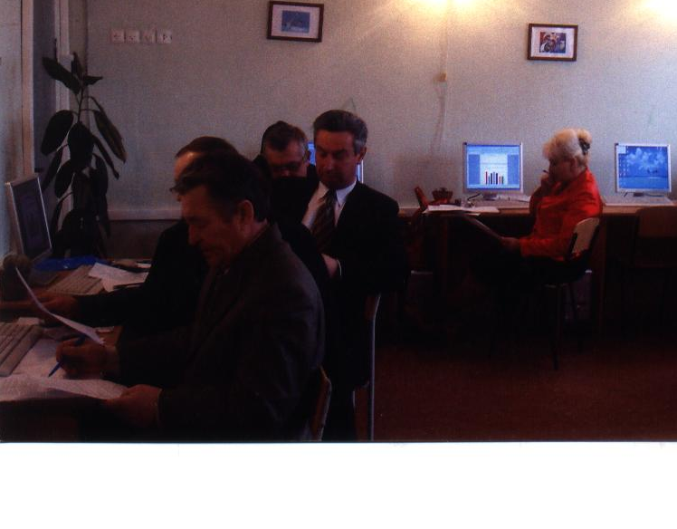
В умовах розбудови національної системи України на сучасному етапі її розвитку важливого значення набуває підготовка керівника загальноосвітнього навчального закладу як професіонала, спроможного створити творче освітнє середовище у закладі освіти і навколо нього. Районний методичний кабінет приділяв і приділятиме велику увагу творчому зростанню ділових якостей директорів шкіл та їх заступників, націлюючи директора на перетворення його школи в творчу лабораторію. Завдання, які ставить перед собою РМК – задоволення потреб кожного керівника школи в оволодінні інноваційними методами контролю і управління, у формуванні професійної кар`єри на засадах постійного професійного вдосконалення, підвищення рівня його педагогічної та управлінської культури, впровадження у навчально-виховний процес системи моніторингу та перехід старшої школи на профільне навчання.
На світлині директори шкіл під час проведення районного семінару-практикуму з теми: «Використання комп`ютерних технологій в управлінні навчально-виховним процесом.
Результати методичної роботи виявляються у підвищенні рівня фахової майстерності педагогів, готовності до запровадження інноваційних освітніх технологій, у навчально-виховний процес, що сприяє підвищенню його якості, залучення освітян до пошукової, дослідницької, видавничої діяльності, участі у різноманітних професійних змаганнях. Постійно зростає число педагогів, досвід яких визнаний перспективним і внесений до районної та обласної картотеки перспективного педагогічного досвіду.
Учителі району активно публікуються у фахових періодичних виданнях, зокрема, Хорощак Н.С. (директор ЗОШ І-ІІІ ст. №2 м.Копичинці), Кушицька Г.В. (вч. зар.літ. ЗОШ І-ІІІ ст. м.Хоростків), Зубко Л.В. (вч. зар.літ. ЗОШ І-ІІ ст. с.Васильківці), Рогатин О.І. (вч. історії ЗОШ І-ІІІ ст. с.Нижбірок), Дрозда М.Р. (вч. історії ЗОШ І-ІІІ ст. с.Красне).
Працівники методкабінету продовжують і надалі організовувати поїздки та педагогічні зустрічі вчителів шкіл, з метою вивчення досвіду роботи освітян різних областей та районів.
Діяльність методичного кабінету на даному етапі здійснюється відповідно до власного Статуту (нова редакція), затвердженого розпорядженням голови Гусятинської райдержадміністрації від 01.07.2009 року №374 та розпорядження голови райдержадміністрації від 29.01.2010 року №49, яким затверджено штатний розпис.

За допомогу у підготовці матеріалів з історії розвитку методичної служби на Гусятинщині завдячуємо Стефанову Степану Миколайовичу та Коваль Раїсі Аркадіївні.

